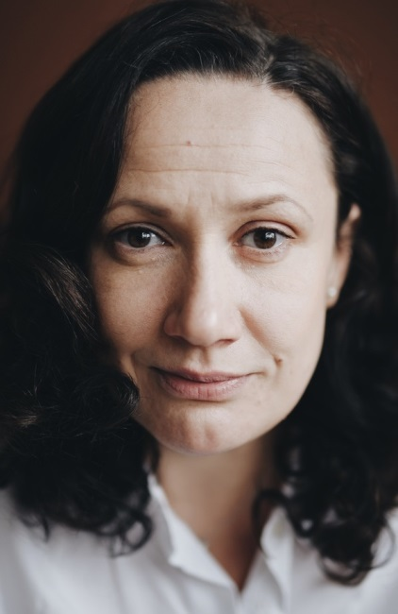
Светлана Саягова
Актриса театра и кино

Возраст: 42 года
Год и дата рождения: 25.06.1977г.
Место рождения: г. Жигулевск
Место проживания: г. Москва
Рост: 155 см
Вес: 56 кг
Размер одежды:44-46
Размер обуви:36
Цвет волос: темно русые
Цвет глаз: карий
Тип внешности: европейский
Контакты: +7 (968)- 808-19-97, svladek8@gmail.com
ОБРАЗОВАНИЕ:
ГИТИС - КУРС Народного Артиста России Г.Б. Дроздова в 1999 г.

РАБОТЫ В КИНО:

2018 г. «Улица», т/с, ТНТ, роль - Татьяна.
2018 г. «Реальные пацаны», т/с, ТНТ, роль - подруга мамы Антохи.
2018 г. «От ненависти до любви», сериал
2017 г. «Не вместе»- роль тренер.
2016 г. «Тренер»- роль буфетчица.
2016 г. «Семейные обстоятельства», т/с, роль -Тоня.
2016 г. «Разбитые сердца», роль - соседка Вики.
2016 г. «Реальные пацаны», т/с, ТНТ, роль - беременная в роддоме.
2016 г. «Свидание в слепую», т/с, роль - Мария Дмитриевна.
2016 г. «Слишком красивая жена», роль - соседка.
2015 г. «День выборов 2», х/ф, роль - костюмерша Лена.

РАБОТЫ В ТЕАТРЕ:
Студия.project с 2016 года
Театр Со-бытие с2015г.
ЦДР 2015 – 2016гг.
МУИ «ДТ «Колесо» им. Г.Б. Дроздова» 2011-2013 гг.
Драматический театр «Колесо» г. Тольятти. 1996-2003 гг.

«Хорошо что выжил, главное что не из ума!!», антреприза , роль – Мария
«Звезды на утреннем небе»-Галин –Анна
«Чайка»-Чехов-Аркадина
«Любовь @Любовь»-роль-Света,Лена
«Сирена и Виктория»-Галин-Сирена
«Баба Шанель» Н. Коляда-Капитолина Петровна
«Кафе Сити»-Вдовы (Мрожек)
«Микроскопе», Груша в «Сапожках»(по рассказам Шукшина)-, Соня, Зоя Краснова.
«Любовь Любовь Любовь....»А.П.Чехов(«Предложение»)-Наталья Степановна
«Счастье на мгновенье»(Кукушкины слезы) А. Толстой-Дарья
«Скандальное происшествие» Д.Б. Пристли-Доктор
«Хаос - Женщины на гари нервного срыва» М. Мюллюахо-Эмми
«Оскар и Розовая дама» Э.Э .Шмитт-Оскар
«Шикарная свадьба» Р. Хоудон-Мама и другие.

НАГРАДЫ И ДОСТИЖЕНИЯ:
2011 г. «Самарская Муза» (актриса второго плана за роль Вари в спектакле «Русское варенье»)
ДОПОЛНИТЕЛЬНЫЕ НАВЫКИ:
Языки: русский свободно
Танец: народный
Озвучивание
Права: категории B
Загранпаспорт, визы: есть

Ccылки:
Видеовизитка https://youtu.be/L94G1_fBlJ4
Шоурил https://youtu.be/2MxgnmSCD9Y
Соцсети https://www.instagram.com/saiagovasvetlana/?hl=ru
Кинолифт https://kinolift.ru/13862
Кинотеатр.ру https://www.kino-teatr.ru/kino/acter/w/ros/297289/bio/
Кинопоиск https://www.kinopoisk.ru/name/3366652/

